UST Winterkamp

Van vrijdag 21 tot en met zondag 23 februari 2020

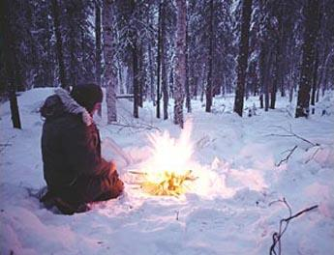

Het UST (Uitdagende Scouting Technieken) Winterkamp is het meest primitieve kamp van scouting Titus Brandsma waar alle Scouts, Sc_its, Explorers, Roverscouts, Plusscouts en Leiding aan deel kunnen nemen!

Binnenkort is het weer zover: Bibberend in je slaapzak, bevroren vingers en een ijskoude regenbui op je pet: winterkamperen lijkt misschien geen lolletje...

Hebben jullie er tóch zin in? Super, we maken er iets moois van!

Belangrijke tijden

Zaterdag 1 februari om 13:50 uur en vrijdag 7 februari om 18:50 uur: Korte uitleg en/of vragen stellen voor geïnteresseerden.

Vrijdag 15 februari om 18:30 uur en zaterdag 16 februari om 13:30 uur: Jeugdleden (Scouts en Sc_its) laten voorafgaand aan de opkomsten samen met hun ouders/verzorgers hun bagage controleren.

Vrijdag 21 februari 2020: aankomst deelnemers op kampterrein tussen 15:30 en 16:30 uur.

Zondag 23 februari 2020: aankomst ouders om 13:30 uur op kampterrein om te helpen opruimen.

Zondag 23 februari 2020: vertrek naar Deventer als alles is opgeruimd naar schatting rond 15:00 uur.

Schrijf je in via de link op de www.connectitus.nl!

UST Winterkamp

Van vrijdag 21 tot en met zondag 23 februari 2020

Het UST (Uitdagende Scouting Technieken) Winterkamp is het meest primitieve kamp van scouting Titus Brandsma waar alle Scouts, Sc_its, Explorers, Roverscouts, Plusscouts en Leiding aan deel kunnen nemen!

Binnenkort is het weer zover: Bibberend in je slaapzak, bevroren vingers en een ijskoude regenbui op je pet: winterkamperen lijkt misschien geen lolletje...

Hebben jullie er tóch zin in? Super, we maken er iets moois van!

Belangrijke tijden

Zaterdag 1 februari om 13:50 uur en vrijdag 7 februari om 18:50 uur Korte uitleg en/of vragen stellen voor geïnteresseerden.

Vrijdag 15 februari om 18:30 uur en zaterdag 16 februari om 13:30 uur: Jeugdleden (Scouts en Sc_its) laten voorafgaand aan de opkomsten samen met hun ouders/verzorgers hun bagage controleren.

Vrijdag 21 februari 2020: aankomst deelnemers op kampterrein tussen 15:30 en 16:30 uur.

Zondag 23 februari 2020: aankomst ouders om 13:30 uur op kampterrein om te helpen opruimen.

Zondag 23 februari 2020: vertrek naar Deventer als alles is opgeruimd naar schatting rond 15:00 uur.

Schrijf je in via de link op de www.connectitus.nl!

